Concert du dimanche 5 février
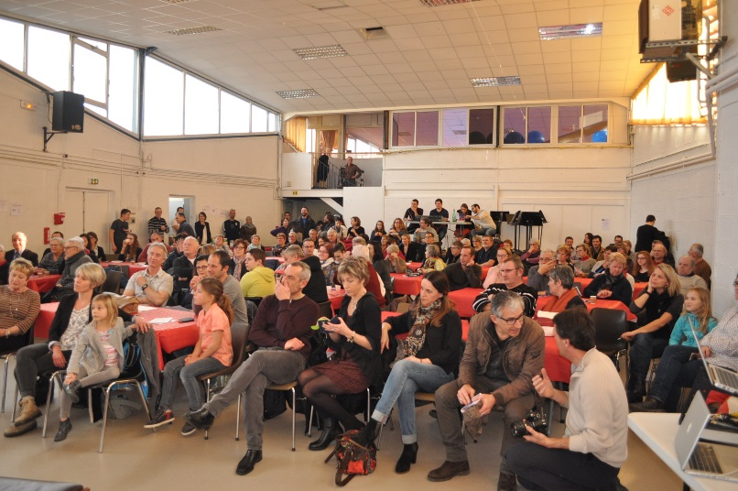
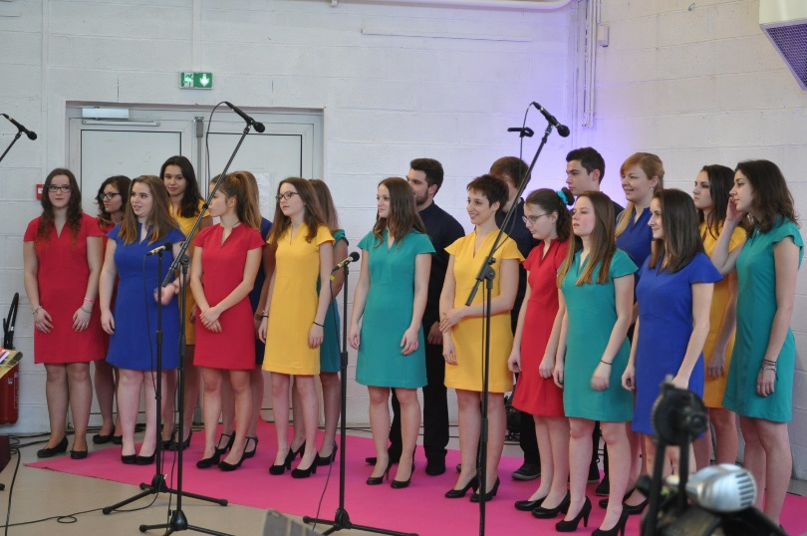
La salle PPR était comble ce dimanche pour applaudir les musiciens invités par le CEMSO-BCT (l’école de musique de Saint Ouen de Thouberville). La chorale Sac d’ados de Beuzeville, dirigé par Nicolas Thomas, a interprété 10 chansons de son répertoire. Le groupe « musiques actuelles » lui a succédé en interprétant 4 chansons de leurs créations. L’orchestre de l’école a, par la suite, joué 10 morceaux, en faisant participer le public par l’intermédiaire d’un jeu. Enfin, au final, l’orchestre a accompagné, pour 3 titres, les jeunes de la chorale Sac d’ados. Pendant le spectacle le public a pu se restaurer avec les crêpes, gâteaux et boissons, préparées par les bénévoles de l’association.
Une belle réussite qui nous incite à renouveler l’expérience l’an prochain.

